“La Pubblica Amministrazione che vogliamo”

Genova, 18 Ottobre 2017

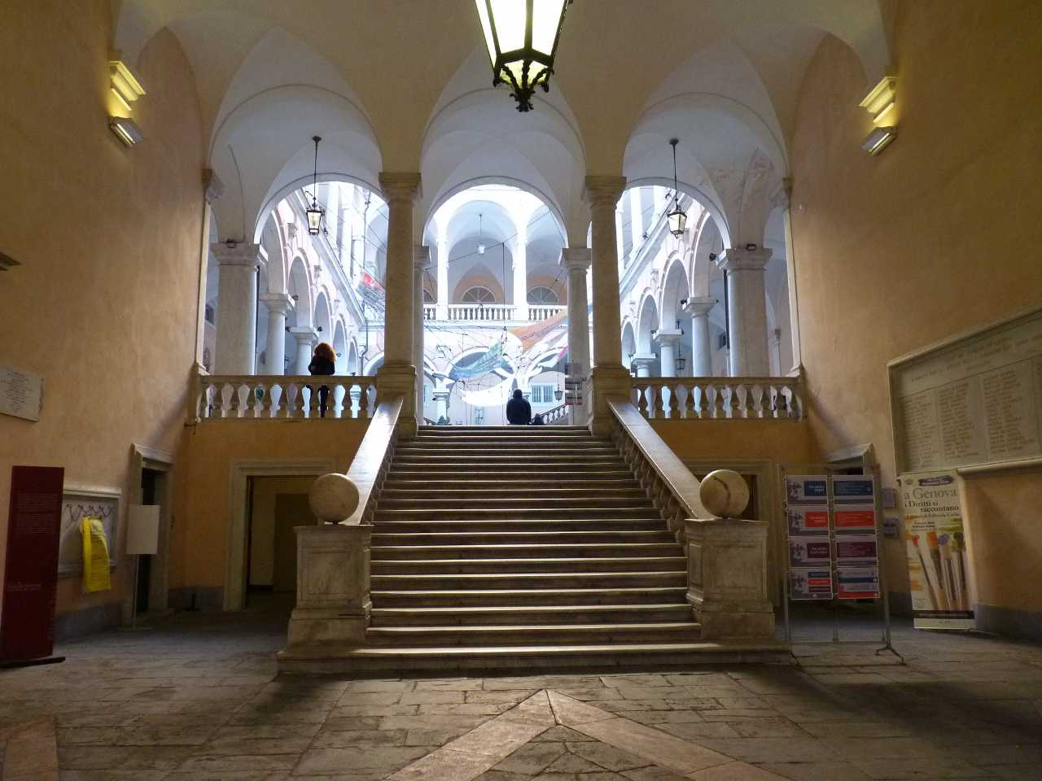



Lo scenario


La riforma della Pubblica Amministrazione costituisce un progetto di cambiamento per un Paese più semplice e più trasparente.
Avviata con la con la Legge 7 agosto 2015 n. 124, ad oggetto “Deleghe al Governo in materia di riorganizzazione delle Amministrazioni Pubbliche”, meglio conosciuta come Legge Madia di riforma della P.A., la riforma è stata attuata tramite l’approvazione di diversi Decreti Legislativi, 11 nell’anno 2016 e 5 nell’anno 2017.

Tra i suoi principali ambiti di intervento vi sono: cittadinanza digitale, organizzazione dello Stato sul territorio, dirigenza, anticorruzione, lavoro pubblico, performance e valutazione, Camere di commercio, enti di ricerca, società partecipate pubbliche e servizi pubblici locali, forze di polizia, conferenza dei servizi, trasparenza.

Al fine di garantire capillare diffusione informativa delle novità introdotte, segnatamente per quanto concerne le materie di diretta applicazione agli Enti Locali, il Comune di Genova organizza un Convegno avente ad oggetto le seguenti tematiche:
- Lavoro pubblico
Con le modifiche al testo unico sul pubblico impiego (D. Lgs. 165/2001) ad opera del D. Lgs 75/2017, vengono riorganizzate le regole del lavoro pubblico in funzione dei servizi che devono arrivare ai cittadini, valorizzando le persone che lavorano nella pubblica amministrazione. Tra le principali novità la possibilità di assumere i lavoratori precari che hanno superato un concorso, la riforma delle modalità di reclutamento, l’introduzione della logica dei fabbisogni, un modello più equilibrato di relazioni sindacali
- Il ciclo di gestione della performance
Con la riforma si introduce e rafforza il concetto di performance organizzativa e si richiede alle amministrazioni di misurare e valutare la performance tanto nella dimensione individuale quanto in quella organizzativa, garantendo la differenziazione dei risultati e dei trattamenti economici.

- Organismi indipendenti di valutazione
Il D. Lgs. 150/2009, così come modificato dal D. Lgs 74/2017, ridefinisce costituzione nomina, compiti, responsabilità e perimetro di operatività degli Organismi Indipendenti di Valutazione.
- Società a partecipazione pubblica
Con il D. Lgs 100/2017 il legislatore è intervenuto su tematiche chiave quali la governance societaria; partecipazione e costituzione di società pubbliche; gestione del personale.
La proposta
Il Convegno “La Pubblica Amministrazione che vogliamo” si svolgerà mercoledì 18 ottobre 2017 presso il Salone di Rappresentanza di Palazzo Tursi, e sarà così articolato:

- alle ore 8,30 registrazione partecipanti
- alle ore 9.00 saluti istituzionali
- alle ore 9.30 -13.00 interventi dei relatori
- alle ore 14,00.-17.00 dibattiti e discussioni.

Il Convegno “La Pubblica Amministrazione che vogliamo” verterà sugli argomenti sotto indicati:
- Lavoro Pubblico
- Il ciclo di gestione della performance
- Organismi indipendenti di valutazione della performance
- Società a partecipazione pubblica

Il Comune di Genova invita alla partecipazione tutto il personale pubblico e privato che abbia interesse agli argomenti della riforma e si avvarrà della consulenza/collaborazione di esperti in materia, pubblici e privati.

Il Convegno “La Pubblica Amministrazione che vogliamo.” coinvolgerà le seguenti Istituzioni:

- Regione Liguria
- Università di Genova
- Asl 3 Genovese
- Camera di Commercio di Genova
- Istituzioni accademiche e di ricerca
- Enti privati

Il piano di Comunicazione
Il piano di comunicazione e promozione dell’evento prevede le seguenti attività e azioni:

• Promozione sul sito web istituzionale dedicato all’evento
• Diffusione sul sito web dell’Università degli Studi di Genova
• Comunicato stampa
• Inviti personali via e-mail
Visibilità e benefit per lo Sponsor
Citazione dell’Azienda-Sponsor:

- nel comunicato stampa
- su materiale promozionale cartaceo (locandine, manifesti, stendardo in loco)
- web (news letter, sito)
- posti riservati

Referenti
Gabriella Passani
Responsabile Ufficio Formazione
Direzione Pianificazione Strategica, Smart City, Innovazione d’Impresa e Statistica
gpassani@comune.genova.it
Via Garibaldi, 9 16124 Genova
Tel 0105572837

Tiziana Ginocchio
Responsabile Relazione con Aziende e Fundraising
Direzione Pianificazione strategica, Smart city, Innovazione d’Impresa e Statistica
tginocchio@comune.genova.it
Mob. 3355699378
Tel. 0105572756

